**삼성청년SW·AI아카데미 반 운영비 사용내역서**

**\* 자치회 정보**

- 성 명 : 전연욱 (생년월일 : 19980418 )

- 소 속 : 서울 캠퍼스 5 반 **■ 반장 □ CA**

**\* 사용내역 (증빙서류는 별첨으로 뒷장에 첨부 必)**

|  |
| --- |
| **□ 싸피데이 운영 ■ 반 별 이벤트 진행  □ 교육생 고충 상담 □ 기타** |

**[회의록]**

|  |  |  |  |
| --- | --- | --- | --- |
| **안건** | **반 별 이벤트 당첨자 보상** | | |
| **작성자** | **전연욱** | **지역/반** | **서울/5반** |
| **일시** | **2025.08.08** | | |
| **참석명단** | **전연욱, 이민엽** | | |
| **회의내용** | **친목 도모 및 알고리즘 실력 향상을 위해 진행한 퀴즈 이벤트 당첨자, 송진현, 양준서, 윤다선, 이민엽, 이수빈, 정민선, 허가영 등 6인에게 어떤 기프티콘을 제공할지에 대해 회의를 진행하였고, 그 결과로 스타벅스 라떼 기프티콘을 1인 1장 제공하기로 결정하였음.** | | |

**상기 본인은 기입한 위 내용이 사실이며**

**사실이 아닐 경우 삼성청년SW·AI아카데미 규정에 의해 처리됨을 동의합니다.**

**2025 년 8 월 28 일**

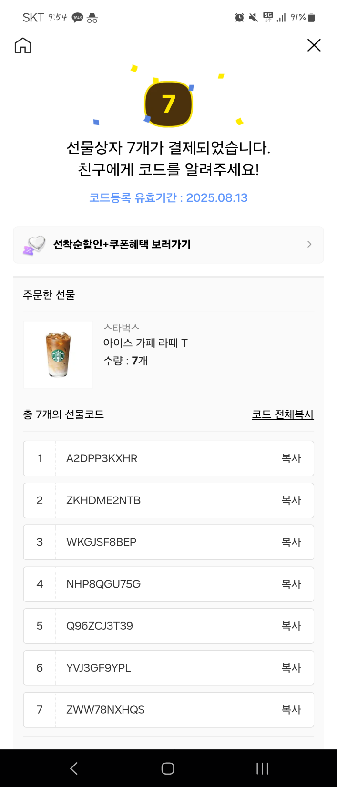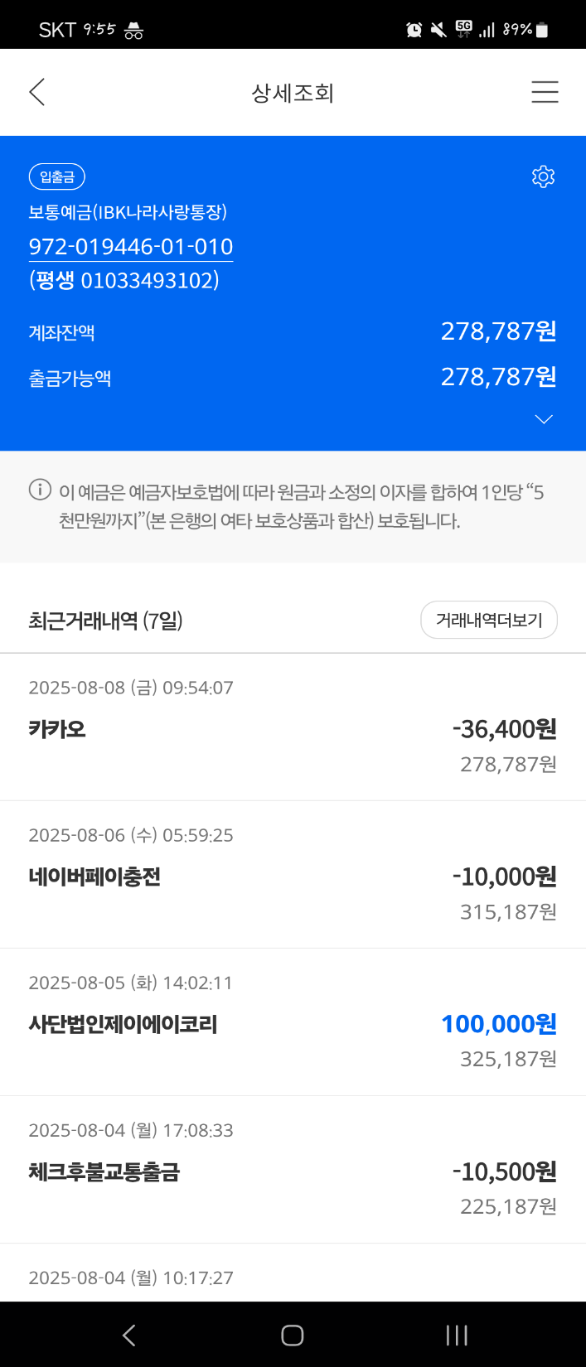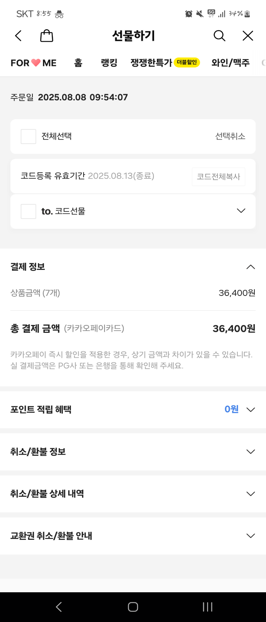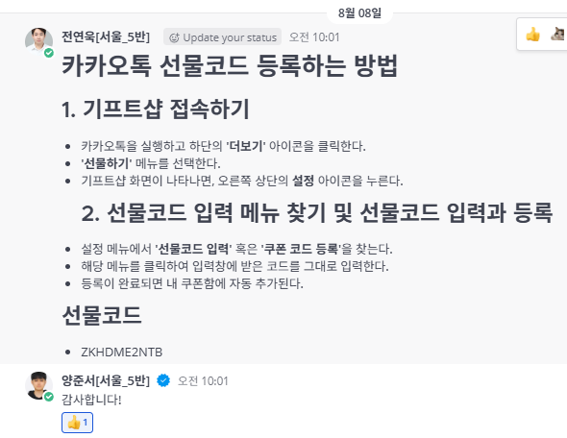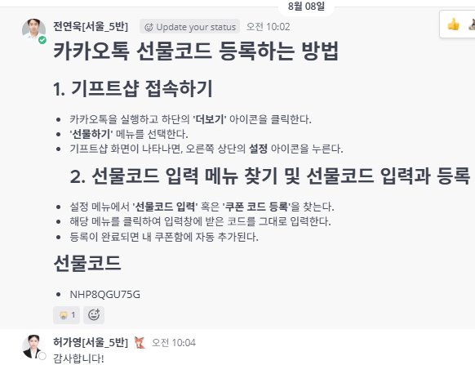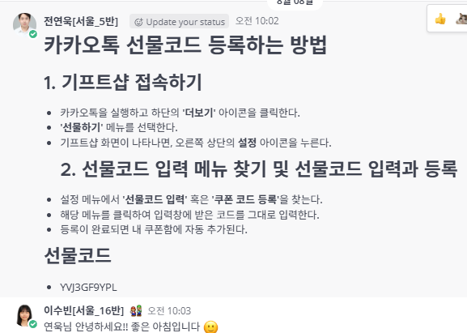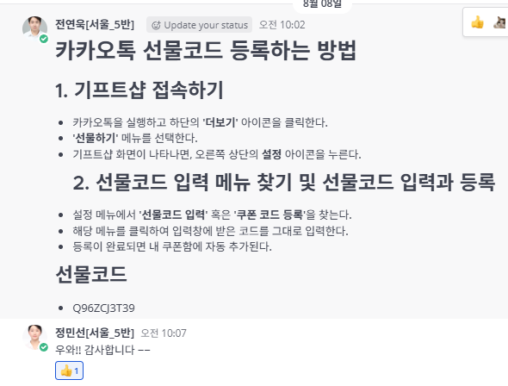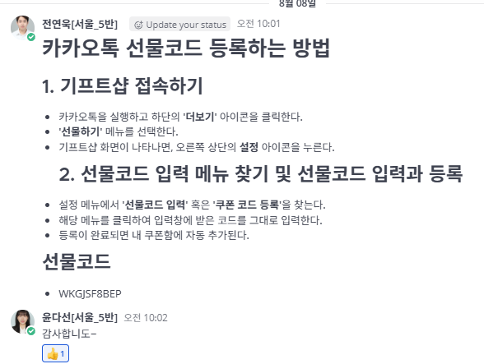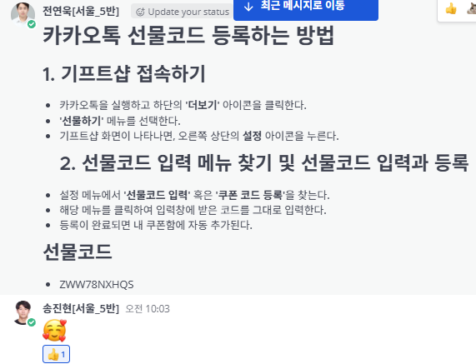

**삼성청년SW·AI아카데미 반 운영비 사용내역서**

**\* 자치회 정보**

- 성 명 : 전연욱 (생년월일 : 19980418 )

- 소 속 : 서울 캠퍼스 5 반 **■ 반장 □ CA**

**\* 사용내역 (증빙서류는 별첨으로 뒷장에 첨부 必)**

|  |
| --- |
| **□ 싸피데이 운영 □ 반 별 이벤트 진행  □ 교육생 고충 상담 ■ 기타(간식 행사 진행)** |

**[회의록]**

|  |  |  |  |
| --- | --- | --- | --- |
| **안건** | **반 간식 행사** | | |
| **작성자** | **전연욱** | **지역/반** | **서울/5반** |
| **일시** | **2025.08.22** | | |
| **참석명단** | **전연욱, 이민엽** | | |
| **회의내용** | **반 인원 다수의 간식 요청이 있어, 관련하여 회의를 진행하였고, 그 결과로 개별포장이 가능하고 상대적으로 오래 보관이 가능한 간식류 구매를 결정함.** | | |

**상기 본인은 기입한 위 내용이 사실이며**

**사실이 아닐 경우 삼성청년SW·AI아카데미 규정에 의해 처리됨을 동의합니다.**

**2025 년 8 월 28 일**

